

**МИНОБРНАУКИ РОССИИ**

**федеральное государственное бюджетное образовательное учреждение**

**высшего образования**

**«Новосибирский государственный университет экономики и управления «НИНХ»**

**(ФГБОУ ВО «НГУЭУ», НГУЭУ)**

Кафедра информационных технологий

**РАСЧЕТНО-ГРАФИЧЕСКАЯ РАБОТА**

Дисциплина: Прикладные информационные технологии

Ф.И.О студента: Харченко Михаил Михайлович

Направление: 09.03.02 Информационные системы и технологии

Направленность (профиль): Информационные системы и технологии

Номер группы: ИС101

Номер зачетной книжки: 212116

Номер варианта расчетно-графической работы: 6

Проверил: Фамилия Имя Отчество, ученая степень, должность

Новосибирск 2023

# Содержание

Содержание 2

Введение 3

Методы базы данных 3

Описание возможностей базы данных 3

Минусы базы данных 5

# Введение

База данных позволяет упорядоченно хранить данные о большом количестве однотипных объектов, обладающих одинаковым набором свойств. С помощью языка C++ была написана простенькая база данных для клининговой компании, которая включает в себя разные функции.

# Методы базы данных

* Create – позволяет добавлять элементы в массив
* Print – позволяет выводить элементы массива в консоль
* f – очищает файл
* fout – добавляет элементы массива в файл
* showMenu – основное меню в консоле
* getMenuItem – вызывает различные функции при вводе какого-то числа

# Описание возможностей базы данных

При старте программы появляется такое меню с 6 различными вариантами выбора.

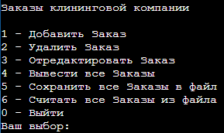

**Рис. 1**

При вводе 1, появляется окно с выбором количества вводимых заказов и последующим добавление этого количества.

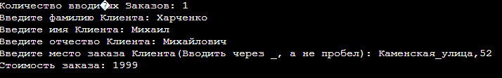

**Рис. 2**

При вводе 2, мы можем удалить какой-либо элемент из массива, если он там присутствует.

При вводе 3, мы можем отредактировать какой либо элемент из массива, если он там присутствует.

При вводе 4, мы можем вывести все элементы массива в консоль. 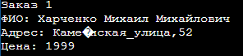

**Рис. 3**

При вводе 5, сохраняется все элементы массива в отдельны файл.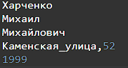

**Рис. 4**

При вводе 6, все элементы файла передаются в массив. 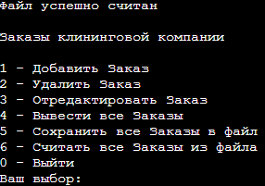

**Рис. 5**

При вводе 0, консоль закрывается и желает удачного для!!!



**Рис. 6**

# Минусы базы данных

* Достаточно малый функционал
* Элементы файла могут быть переданы только если массив пустой
* Создаётся массив из 100 элементов, если надо добавить больше заказов, то надо редактировать код